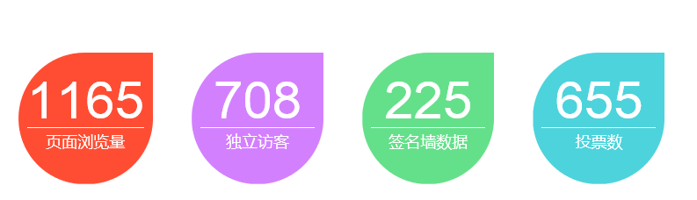**西华师范大学环境科学与工程学院易班学生工作站**

**至美“易”拍——运动会风采展**

**总**

**结**

**书**

主办：环境科学与工程学院

承办：环境科学与工程学院易班工作站

二〇一八年三月二十日

**一、活动背景：**

青春的旋律又一次在春天响起，拼搏的精神再一次被激情点亮，在绿草如茵的春天，我们迎来了环境科学与工程学院第三届春季运动会。赛场上，运动健儿们挥汗如雨，拼搏奋进；赛场下，工作人员恪守岗位，场外观众热情澎湃……那么，就让我们用手中的镜头记录下那一个个至真至美的瞬间，那一张张青春洋溢的笑脸。至美“易”拍，记录你的美。

**二、活动目的：**

在丰富大家课余生活，锻炼身体，培养学院学生积极乐观向上的健康心态的同时，结合易班元素，运用话题留言、轻应用投票等方式增强班级凝聚力，促进同学感情，也使易班功能得以充分展现，提升易班在广大师生中的普及接受率。

**三、活动主题：**

至美“易”拍，照亮你的美

**四、活动时间、地点：**

时间：2018年3月15日-2018年3月20日

地点：华凤校区一期田径场

**五、参与对象：**

学院2015、2016、2017级全体同学

线上：300人 线下：600人

**六、活动形式：**

线上话题留言，轻应用投票

**七、活动前期工作具体安排：**

制作运动会话题宣传，发布活动参与方式的帖子，利用各个平台广泛宣传，吸引更多的同学参与到活动中来。

**八、活动当天工作具体安排：**

收集话题留言区中较为优秀的作品，并整理制作投票轻应用，组织学院同学为其进行投票，并评出一、二、三等奖及优秀奖。

**九、活动结束后工作具体安排：**

对评出的获奖选手进行相应的颁奖。

**十、活动流程：**

1、话题发布与评论，介绍活动参与规则以及组织同学们积极参与活动；

2、工作人员从话题评论区选出优秀作品进行后续投票评比；

3、组织选手及学院同学进行投票；

4、组织进行获奖同学的颁奖。

**十二、财务预算：**

一等奖：优盘 2名；充电宝 1个

二等奖：公仔 4个；马克杯 1个

三等奖：卡包 6个；手机指环支架 6个

优秀奖：网薪 5000

**十三、活动总结：**

1. 同学们具有较高的活动参与度与活动热情，达到预期效果；
2. 仍有少数同学存在参与度低，不愿意参加的情况，在往后的活动中，我们尽量使活动更加简明，易于参加，提高活动参与度。

主办：环境科学与工程学院

承办：环境科学与工程学院易班工作站

二〇一八年三月十二日

